Sumário

1 Introdução 1

1.1 Apresentação da Instituição 1

1.2 Motivação 2

1.3 Objetivos Gerais 2

1.4 Estrutura do Documento 2

2 Modelagem do Negócio 3

2.1 Características da Instituição 3

2.1.1 Características Gerais 3

2.1.2 Estrutura Físico-Funcional 4

2.1.3 Estrutura Organizacional 5

2.1.4 Recursos de Informática 5

2.1.5 Expectativa do Cliente 5

2.1.6 Processo Atual 6

2.2 Processos de Negócio 6

2.2.1 Diagrama de Casos de Uso de Negócio 7

2.2.2 Descrição dos Casos de Uso de Negócio e Diagrama de Atividades 8

2.3 Problemas Identificados 8

2.4 Necessidades Detectadas 9

Figura 1 - Organograma da Empresa 5

Figura 2 - Diagrama de Casos de Uso de Negócio 7

# Introdução

Este capítulo a instituição à qual este projeto se destina,apresenta os objetivos gerais do projeto e a estrutura adotada para este documento.

## Apresentação da Instituição

A DentRio, é um consultório de odontologia que foi criado com objetivo de fornecer um atendimento de qualidade, especializado e específico com materiais de ótima qualidade em uma região de classe baixa (comunidade da Rocinha).

A empresa foi criada inicialmente por uma dentista, que depois abriu a sociedade com mais um dentista. Todos os dentistas são especialistas e os tratamentos são todos efetuados na clínica, exceto exames específicos por imagens como por exemplo, tomografias e panorâmicas.

A clínica é comandada pelos sócios Luiz Paulo e Luciana Frade, cada um tem seus próprios pacientes, os gastos são divididos pelos dois, e o lucro da ortodontia é dividido. O consultório tem duas secretarias,dois ortodontistas e um endodontista que estão lá em dias diferenciados. Os sócios não estão presentes todos os dias, e quem comanda os pagamentos do ortodontista é a secretária (o pagamento do ortodontista é feito ao final do dia do atendimento).

## Motivação

A DentRio nunca foi informatizada e todo o controle de pagamentos atualmente é feito de forma manual (em cadernos, folhas e fichas) que são guardados no consultório. Todo esse processo dificulta no controle, tanto de cadastro de clientes, como principalmente de pagamentos e balanço diário/mensal.

A grande motivação para a informatização dos processos da empresa foca-se na organização dos pagamentos, facilitar a secretária nas contas dos pagamentos, criação de relatórios mensais de pagamentos e pacientes como por exemplo, receita bruta e líquida, quantidade de pagamentos em cartão e em dinheiro, número de pacientes novos, quantos pacientes liquidaram a ficha, quantos atendimentos foram realizados, etc.

## Objetivos Gerais

Este projeto tem como objetivo principal o desenvolvimento de um sistema informatizado para a empresa DentRio.

Este sistema tem o objetivo de controlar melhor os atendimentos e principalmente os pagamentos efetuados pelos seus pacientes. Adicionalmente, o sistema permitirá a geração de relatórios, diários e mensais de pagamentos.

## Estrutura do Documento

A apresentação do documento está dividida em capítulos da seguinte maneira:

- O capítulo 2 contém a Modelagem de Negócio. É nesse capítulo que apresentamos as características da empresa, os processos de negócios atuais, os casos de uso de negócio que estão dentro do escopo do sistema a ser desenvolvido, os problemas identificados e as necessidades do cliente.

- Capítulo 3, Requisitos, serão apresentadas as regras de negócios, os requisitos não-funcionais do sistema e a descrição detalhada dos casos de uso do sistema.

- No capítulo 4, será sobre a Análise e Projeto onde apresentaremos o modelo conceitual do sistema, as escolhas dos padrões de projetos com as justificativas e os diagramas de sequência.

- O capítulo 5 será apresentado o projeto de Banco de Dados, onde se encontram o projeto conceitual, projeto lógico, dicionário de dados, mapeamento diagrama de classes X tabelas de banco de dados, projeto físico, limpeza de tabelas e backup.

- No capítulo 6 apresentaremos o Projeto de Interface com o Usuário.

- Em seguida no capítulo 7, serão detalhadas as características do processo de Implementação, através de suas características e tecnologias utilizadas.

- Capítulo 8, Plano de Testes, apresenta testes realizados para garantir a qualidade interna e externa da aplicação.

- Finalmente, o capítulo 9, vai tratar do Plano de Implantação e Plano de Contingência, que contém instruções a serem seguidas em caso de indisponibilidade do sistema.

Ao final do documento são encontradas as referências bibliográficas, o glossário de termos do negócio e os anexos com os formulários, modelos e demais artefatos usados no processo atual. O Manual do Usuário será apresentado em um documento separado desta documentação.

# Modelagem do Negócio

Neste capítulo são apresentadas as características da empresa, uma descrição do processo atual de funcionamento da empresa, os problemas identificados, os casos de uso que estão dentro do escopo do sistema a ser desenvolvido, as necessidades detectadas e as expectativas do cliente.

## Características da Instituição

Para um melhor entendimento do negócio, serão apresentados: as características gerais da empresa, a estrutura físico-funcional, a estrutura organizacional com organograma e o processo atual de execução das tarefas.

### Características Gerais

A DentRio, é um consultório de odontologia que fornece um atendimento de qualidade, especializado e específico com materiais de ótima qualidade em uma região de classe baixa (comunidade da Rocinha).

### Estrutura Físico-Funcional

A DentRio está situada na comunidade da Rocinha, Rua Travessa Escada, 4C – São Conrado.

### Estrutura Organizacional

Atualmente, a empresa tem 7 colaboradores (incluindo os dois sócios).

A estrutura da empresa é representada conforme organograma abaixo:

Figura 1 - Organograma da Empresa

### Recursos de Informática

Atualmente a DentRio não possui nenhum recurso tecnológico, todo seu processo é manual, utilizando fichas de cadastro e cadernos de anotações. Após implementado o sistema, inicialmente deverá ser adquirido um computador (Notebook), que será utilizado principalmente pela secretária.

### Expectativa do Cliente

O sistema deverá contemplar as seguintes expectativas da DentRio :

* Registrar dados cadastrais de seus pacientes;
* Registrar histórico do tratamento;
* Registrar orçamentos realizados;
* Consultar agenda de atendimentos;
* Consultar histórico dos pacientes;
* Organizar pagamentos (Possibilitando um maior controle. Ex.: Pagamentos em cartão ou dinheiro, descontos, etc.);
* Gerar de relatórios;
* Controlar níveis de acesso.

### Processo Atual

Atualmente o processo é feito de forma manual, onde são usadas fichas para preenchimento das informações do tratamento do paciente e um caderno de anotações com as despesas da clínica e pagamentos aos dentistas. Por este motivo, os erros nos pagamentos aos dentistas (que são empregados pela empresa) ocorrem de maneira frequente.

## Processos de Negócio

Neste tópico será apresentado o diagrama de casos de uso de negócio, as descrições de cada um dos casos de uso e seus respectivos diagramas de atividades.

### Diagrama de Casos de Uso de Negócio

O Diagrama a seguir é composto pelos casos de uso dos processos existentes.

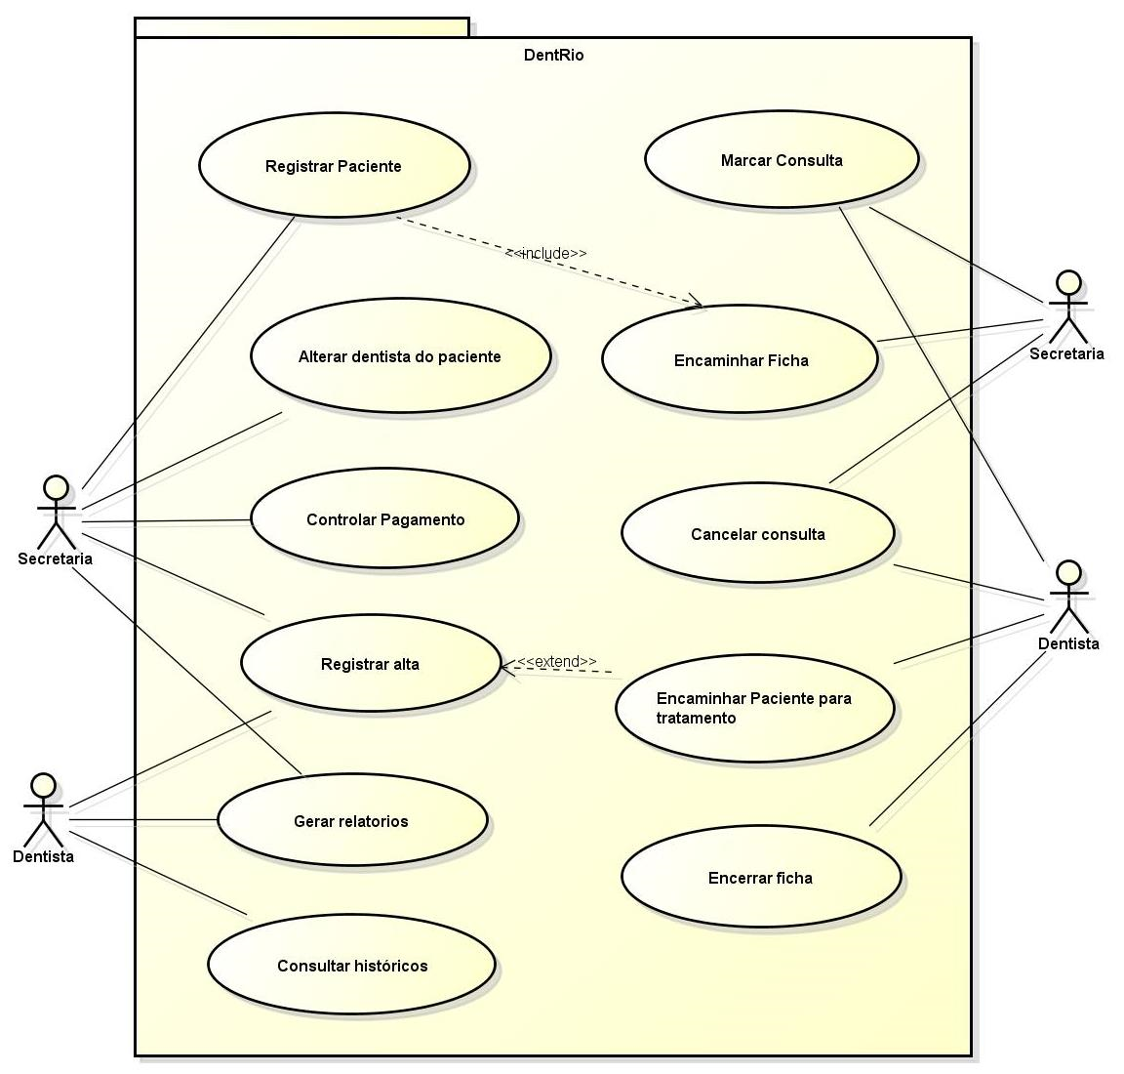

Figura 2 - Diagrama de Casos de Uso de Negócio

### Descrição dos Casos de Uso de Negócio e Diagramas de Atividades

#### UCN01 – Registrar Paciente

|  |  |  |
| --- | --- | --- |
| **UCN01 – Registrar Paciente** | | |
| **Descrição Geral:** | | Ao chegar na clínica o paciente passa as informações pessoais para a secretária cadastrá-lo. |
| **Ator(es):** | | Paciente, Secretária |
| **Pré-requisito:** | |  |
| **Fluxo Típico** | | |
| **Nº** | **Ação** | |
| 1 | Paciente entrega documentação para secretária | |
| 2 | Secretária preenche os campos da ficha cadastral do paciente | |
| 3 | Secretária guarda a ficha cadastral à pasta do paciente | |
| 4 | Fim do caso de uso | |
| **Fluxos Alternativos** | | |
|  | Não há | |

#### UCN02 – Realizar Orçamento

|  |  |  |
| --- | --- | --- |
| **UCN02 – Realizar Orçamento** | | |
| **Descrição Geral:** | | Após se cadastrar, paciente realiza uma consulta para fazer um orçamento do tratamento. |
| **Ator(es):** | | Dentista |
| **Pré-requisito:** | | Paciente cadastrado |
| **Fluxo Típico** | | |
| **Nº** | **Ação** | |
| 1 | Dentista realiza consulta no paciente | |
| 2 | Dentista descreve o tratamento a ser realizado | |
| 3 | Dentista entrega o orçamento ao paciente | |
| 4 | Fim do caso de uso | |

## Problemas Identificados

A empresa não possui um sistema para fazer o controle dos atendimentos e pagamentos. Os cadastros dos pacientes são registrados em fichas e todos os pagamentos e despesas são registrados em cadernos na secretaria e com os ortodontistas. Seguem os problemas identificados:

- Os processos atuais de cadastro, encaminhamento, atendimento, pagamentos específicos dos pacientes e outras despesas precisam ser automatizados em um sistema web para que os funcionários possam utilizá-los em suas tarefas;

- Uso excessivo de papel para todos os registros, o que pode torná-los vulneráveis ao desgaste com o passar do tempo, ou a perda de algum caderno com os dados de um período ou outros acidentes (como contato com água, fogo ou infestação);

- Ocorrência de erros por parte das secretárias nos cálculos dos pagamentos dos atendimentos referentes a cada funcionário (os cálculos são feitos manualmente), principalmente na ortodontia que são muitos atendimentos;

- Falta de um histórico completo das consultas e tratamentos de cada paciente e de quem foi que os atendeu;

- Os sócios não têm como verificar relatórios diários das quantidades dos atendimentos feitos por cada funcionário, assim como dos pagamentos e despesas realizados.

## Necessidades Detectadas

As seguintes necessidades de informação foram encontradas e precisariam ser automatizadas para facilitar os controles administrativos e que serão contemplados com o novo sistema a ser implementado para a melhoria das atividades exercidas.

- NE01: Acelerar o cadastro e as consultas dos pacientes em um sistema web dinâmico;

- NE02: Definir o encaminhamento dos pacientes para cada sócio de forma alternada, respeitando a ordem de chegada;

- NE03: Definir o tipo de atendimento como orçamento, orçamento contratado, paciente fichado ou ficha liquidada;

- NE04: Marcar um sócio dentista para o atendimento do paciente na abertura de sua ficha;

- NE05: Alterar o dentista que atende o paciente caso não possa fazê-lo;

- NE06: Permitir armazenamento e consulta do histórico de atendimento de cada paciente;

- NE07: Emitir relatório por período de cadastro de novos pacientes e de quantos liquidaram a ficha;

- NE08: Cadastrar os sócios e secretárias com diferentes níveis de acesso;

- NE09: Cadastrar todos os pagamentos efetuados pelos pacientes;

- NE10: Permitir a modificação do pagamento de uma ficha somente ao sócio responsável por ela;

- NE11: Permitir o fechamento das fichas somente com a senha de acesso do sócio que a atendeu;

- NE12: Relacionar os pagamentos feitos em cartão e dinheiro;

- NE13: Relacionar por período as receitas brutas e líquidas;

- NE14: Relacionar por período todas as despesas feitas;

- NE15: Calcular automaticamente os pagamentos referentes a cada sócio e funcionário que atendeu os pacientes;

- NE16: Cadastrar todas as despesas da clínica como, por exemplo, contas de luz e água, impostos e materiais.

## Regras de Negócio